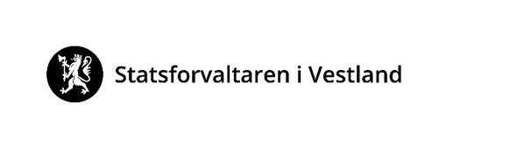 |  | Vår dato: |  |  |  | Vår ref:
 |  | 11.06.2024 |  |  |  | 2024/41
 |  | Dykkar dato: |  |  |  | Dykkar ref:
 |  | «RefDato» |  |  |  | «Ref»
«Mottakernavn»  «Adresse»  «Postnr» «Poststed»  «Kontakt» |  |  | Saksbehandlar, innvalstelefon
 |  |  | Mats Petter Sydengen, 5764 3157

Fagdfornyinga - tilbod om støtte i arbeid med innføring av LK20
Evalueringar viser at dei fleste skular og kommunar er i god rute i sitt planlagde arbeid med fagfornyinga. Samstundes veit vi at pandemien, tidspress og manglar på læremiddelsida gir utfordringar.

For å gi skular og skuleeigarar som ikkje er komen i gang slik dei hadde planlagt for, har NLA Høgskolen, Høgskulen på Vestlandet (HVL) og Universitetet i Bergen utarbeidd tilbod til skular/skuleeigarar som har behov for input i arbeidet med fagfornyinga. Tilboda gjeld både kommunale og private skular, det er gratis, men utgifter til reise må dekkjast av deltakarane.

LK20 og utviklingsarbeid – utfordringar i arbeid med læreplanen
Målgruppa er skular/skuleeigarar i grunnopplæringa som treng eit lite puff i arbeidet med fagfornyinga. Det er planlagt for små læringsfellesskap frå skulane, 3-4 personar. Det er ønskjeleg at skuleeigar er representert.

Tilbodet har ei ramme på om lag 30 deltakarar. Praktisk blir det lagt opp til ei innleiande samling over 2 dagar. Denne blir følgt opp med mellomarbeid, utprøving på eigen arbeidsplass og eventuell rettleiing. Deretter blir det ei fellessamling med oppfølging og refleksjon.

Tilbodet er utarbeidd og blir gjennomført av Anne Mette Færøyvik Karlsen og Jan Gilje, våren 2025, januar – april.

LK20 – Bruke data frå den verkelege verda for å fremje elevaktive læringsformer

Målet med tilbodet er å bruke «ekte data» frå den verkelege verda for å fremme utforskande og elevaktive læringsformer. Målgruppa er lærarar som underviser på dei høgaste trinna i grunnutdanninga – ungdomsskulen og vidaregåande opplæring. Tilbodet vil presentere didaktiske modellar og faglege ressursar som kan nyttast i opplæringa. Det blir lagt vekt på korleis ein kan fremje kritisk medvit hos elevane.

Tilbodet blir lagt opp som ei digital seminarrekke som gir fagovergripande perspektiv, men og fagspesifikke, særleg retta inn mot realfag og matematikk, samfunnsfag og norskfaget/språkfag. Seminara legg opp til aktiv deltaking. Det er kapasitet til inntil 5 grupper med inntil 15 deltakarar. Deltakarane kan både komme frå samme skule eller frå ulike skular.

Tilbodet er utvikla og blir gjennomført av Universitetet i Bergen, våren 2025.

Påmelding
Konkret informasjon og påmelding blir gjort tilgjengeleg i august/september på Statsforvaltaren sine nettsider.

Kontaktpersonar: mats.sydengen@statsforvaltaren.no og per.aaland@statsforvaltaren.no

Med helsing  Anne Hjermann  utdanning- og verjemålsdirektør |  | Mats Petter Sydengen  seksjonsleiar

Dokumentet er elektronisk godkjent

